**2014國際閱讀教育論壇**

**2014 International Reading Education Forum**

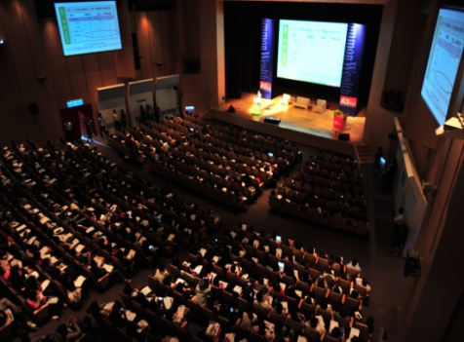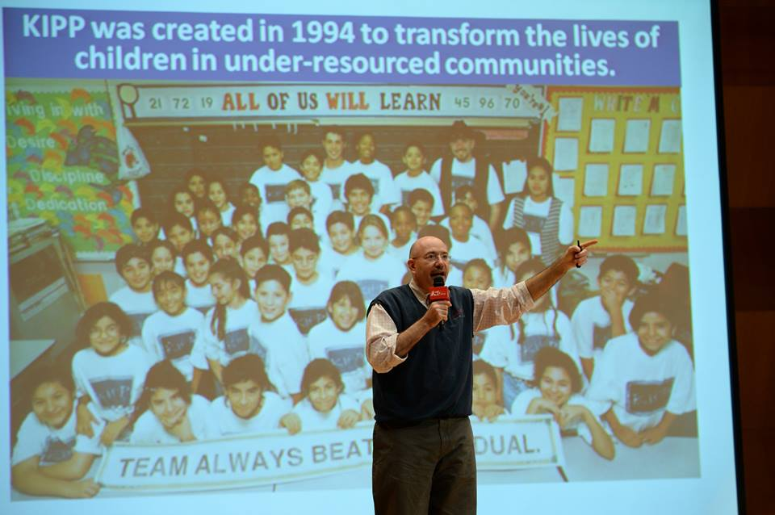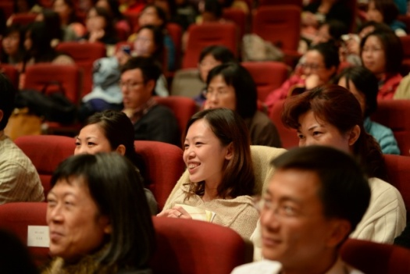

**image001.jpg總策劃：**

**緣起**

2002年《天下雜誌》教育基金會成立，希望用熱情點燃社會對教育的參與，用行動實踐教育改革的理想。2004年起，推動「希望閱讀」計劃，用閱讀縮短城鄉差距帶來的知識落差，為偏遠孩子搭一座希望之橋。

自2007年起，《天下雜誌》教育基金會每年辦理「國際閱讀教育論壇」，發揮媒體的力量幫助台灣向外看，分享國際教育改革的經驗，開拓台灣教育新視野。

2007~2013年間，「國際閱讀教育論壇」借鏡美國、芬蘭、英國、日韓、香港、新加坡等國，倡導社會大眾對於台灣閱讀教育的重視；引進「晨讀十分鐘」，成功帶動台灣晨讀風氣；邀請美國《自由寫手的故事》作者艾琳‧古薇爾，呼籲用閱讀為下一代帶來改變的力量；邀請PISA國際閱讀專家團隊，分析PISA閱讀評量結果；並於PIRLS成績發表之際，邀請PIRLS核心團隊專家，共同探索如何用閱讀啟動未來青年關鍵學習力。

去年更邀請到來自美國最大理念學校-KIPP創辦人-麥克‧芬柏格(Mike Feinberg)首次來台分享如何翻轉教育，共同探討新閱讀時代如何激發孩子主動學習，重新找回學習的動力。。

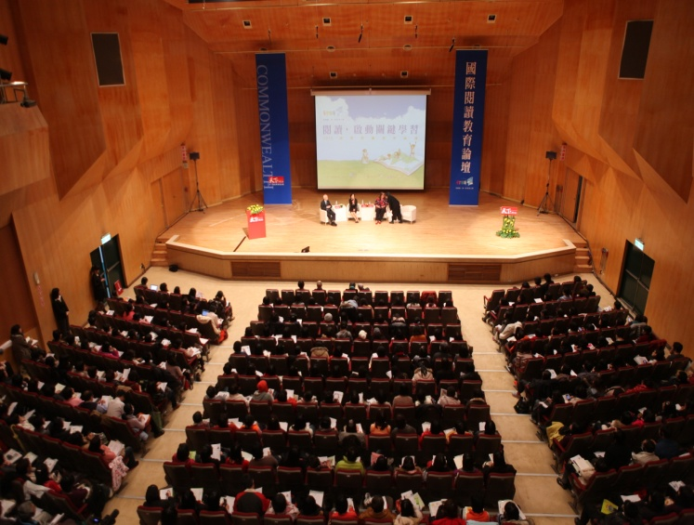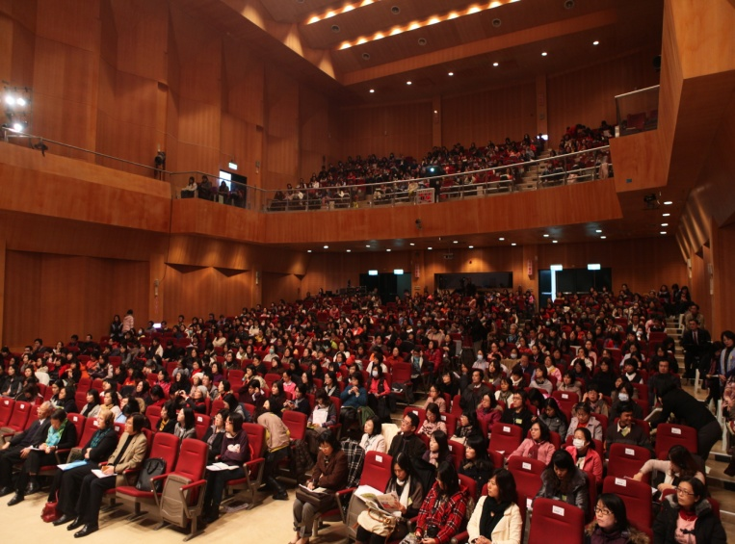**持續七年舉辦「國際閱讀教育論壇」，邀集國際教育專家學者，分享成功經驗，是全台灣國中小學教師引領期盼的教育盛典**，也在校園與各界閱讀教育推廣機構中引起廣大迴響與討論，每年均超過千人報名，累積15,000人次參與，引起廣大的迴響與討論，成為**台灣閱讀教育新趨勢的論壇標竿**。

**2014國際閱讀教育論壇**

**一、論壇主題**

**『翻轉─從閱讀開始』**

**二、論壇目標**

當科技浪潮席捲全球，孩子的思考及生活型式正逐漸改變，網路科技讓知識可以輕易取得，『數位落差』即將消失，取代的是『動機落差』，不僅是台灣，遠從美國、英國、到鄰近的日本、韓國、上海…等國家，都面臨到這樣的狀況。

教師不再只是知識傳遞者，數位科技衝擊著學習的運轉模式，讓教育產生了新面貌，面對這波改革，各國開始重新檢視，進行不同的作法。而總觀來看，科技是未來學習的工具，關鍵核心是「讓學習主動發生」。

面對全球「翻轉教育」的浪潮，能讀、能用、能思考的「閱讀力」更是學習的關鍵，透過閱讀學習、閱讀思辨、並藉由閱讀得到樂趣，成就孩子的學習動機。

本次論壇，我們的主題是：『翻轉─從閱讀開始』，將邀請國際教育專家，分享他國如何改變教學，讓學生自主學習；並且邀請上海特級教師，與台灣教師進行「兩岸教學觀摩」，透過評課及研討方式，激發教育工作者的創新思維及教學熱忱。

**三、論壇時間、場地**

* 台南場

舉辦日期: 2014年11月22日 (六)

地點：台南樹谷園區 - 樹谷音樂廳（台南市新市區中心路8號）

官方網站：<http://reading.cw.com.tw/forum/>

**四、論壇進行方式**

**專題演講**

講者：美國翻轉學習非營利組織共同創辦人　艾倫‧山姆

　講題：翻轉學習

**台灣翻轉教學演講**

講者：南投縣爽文國中 王政忠老師

**兩岸教學**

教學教師：宜蘭縣 宜蘭高中 吳勇宏老師

上海語文特級教師　鄧彤老師

教學主題：《空城計》

教學年級：國中9年級

**專業評課**

　主持人：天下雜誌教育基金會 凌爾祥秘書長

　評課教授：國家教育研究院　柯華葳院長

　　上海-上海師範大學 鄭桂華教授

**五、與會對象**

* 教育政策制定者：地方首長、台南市政府教育局局長及教育業務相關承辦人員。
* 第一線教師：師範院校校長及教師、全國各級學校校長及教師、希望閱讀聯盟學校校長及教師。
* 推動閱讀教育相關團體：圖書館從業人員、社會公益組織、基金會、閱讀教育推廣志工、家長團體、資訊教育專業人士。
* 媒體及有興趣之社會大眾。

**六、論壇議程**

|  |  |  |  |
| --- | --- | --- | --- |
| **時間** | **議題** | **內容** | **講者** |
| 8:30-9:00 | 報到 | | |
| 9:00-9:03 | 開幕影片 | | |
| 9:03-9:10 | **貴賓致詞** 敬邀台南市賴清德市長蒞臨致詞  台南市閱讀典範教師表揚頒獎 | | |
| 9:40-11:10  (90分鐘) | **翻轉教育國際趨勢** | 專題演講 | 艾倫‧山姆Aaron Sams  美國翻轉學習非營利組織共同創辦人 |
| 10:40-11:30  (50分鐘) | **台灣翻轉教學演講** | 教學演講 | 南投縣爽文國中 王政忠老師 |
| 11:30-13:00 | 午餐時間(自理) | | |
| 13:00-13:10  (10分鐘) | **兩岸教學** | | 開場 |
| 13:10-14:00  (50分鐘) | 宜蘭縣 宜蘭高中 吳勇宏老師 |
| 14:00-14:20  (20分鐘) | 休息 |
| 14:20-15:10  (50分鐘) | 上海語文特級教師　鄧彤老師 |
| 15:10-15:30  (20分鐘) | 休息 |
| 15:30-16:30  (60分鐘) | **專業評課** | | 主持人：天下雜誌教育基金會 秘書長 凌爾祥  評課：國家教育研究院　柯華葳院長  上海-上海師範大學 鄭桂華教授  教學教師：宜蘭縣 宜蘭高中 吳勇宏老師  上海語文特級教師　鄧彤老師 |
| 16:30 | 賦歸 | | |

**七、講者介紹**

**【專題演講】**

* 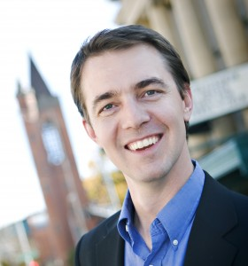**美國翻轉學習（Flipped Learning Network）非營利組織共同創辦人　艾倫‧山姆　Aaron Sams**

Aaron Sams是翻轉教育（Flipped Learning）發起人、翻轉學習（Flipped Learning Network）非營利機構創辦人，在各地推廣翻轉教育理念，他寫作、演說、開設部落格、錄製線上影音課程，提供關於翻轉教育資源及心得。

2009年Aaron Sams榮獲數學和科學教學卓越總統獎（Presidential Award for Excellence for Math and Science Teaching），並擔任科羅拉多州科學標準委員會共同主席，同時也是TED教育主題顧問團之一。

Aaron為使用影片和螢幕錄製融入教學的創始者，並和翻轉教室共同發起人Jon Bergmann合作出版《翻轉教室》、《翻轉學習》（暫譯）二書。

**【台灣翻轉教學演講】**

**【教學教師】**

* **南投縣爽文國中 國文科老師 王政忠老師**

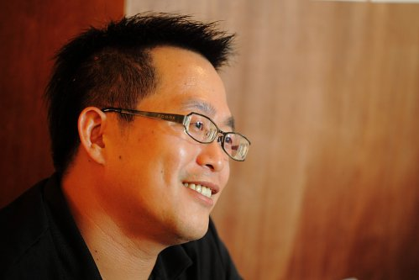

「SUPER教師獎」、「POWER教師獎」及「師鐸獎」三項全國首獎得主。

王政忠老師集教師、作家身分於一身，因為教育，讓他得以從貧窮翻身，所以他投入教育；因為老師，讓他得以從弱勢脫困，所以他成為老師。王政忠老師研發MAPS教學法(2014 台灣教學卓越團隊金質獎)包含：Mind Mapping（心智繪圖）、Asking （深度提問）、Presentation（口說發表）、Scaffolding（同儕鷹架）。

畢業於國立高雄師範大學國文系、南投縣第六期國中主任班結業、國立臺中教育大學課程與教學研究所碩士，現任南投縣立爽文國中教導主任，出版《老師，你會不會回來》。

因為愛，所以他在位於全臺灣最窮的平地鄉鎮之一的學校落腳，為弱勢的孩子們構築希望、創造機會、堅持夢想。

**【兩岸教學】**

**【教學教師-】**

* **宜蘭縣宜蘭高中　國文科老師**

**吳勇宏　老師**

吳勇宏老師現任台北市宜蘭縣宜蘭高中國文科老師，擁有多年教學資歷，並透過「學思達」教學法，進行國文科翻轉教室，並開放教師觀課，精進教師專業成長及教學模式的改變。

「學思達」教學法是一套針對學生學習設計的教學，訓練學生自「學」、閱讀、「思」考、討論、分析、歸納、表「達」、寫作能力。透過問題導向講義、小組間「既合作又競爭」的新學習模式，將講臺還給學生，老師角色轉變為主持人、引導者。

吳勇宏老師指導學生參加第八屆文雨飛揚文學獎獲得首獎及多項獎項，並期待透過開放觀課影響更多老師嘗試翻轉教室。

**【兩岸教學】**

**【教學教師】**

* **上海語文特級教師**

**鄧彤 老師**

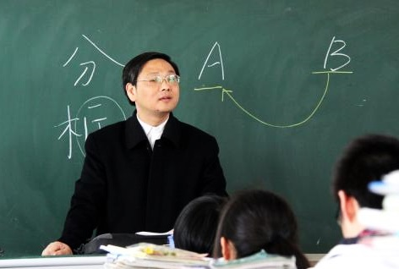

上海師範大學教育學博士，1986年開始中學國文教學，教齡28年，先後執教於安徽、浙江、上海等地。目前任上海黃浦區語文教研員。

致力於課堂教學研究，中國大陸20位活躍在課改第一線的新生代語文特級教師之一，上海黃浦區語文名師工作室主持人。

曾任高中國文教學指導與研究工作，北京大學語文教育研究所特約研究員，全國中語會青年教師發展研究中心副主任、全國中語會會刊《中學語文教學》課堂研究專欄主持人，曾獲全國課堂教學大獎一等獎、全國優秀語文教師、全國優秀教師、全國十佳教改新星等國家級教育獎項。

著作有《鄧彤講語文》、《紅樓夢導讀》，《中學文言讀本》等。並多次應邀到全國各地講學、上示範課。

**【專業評課】**

**【評課教授】**

* **國家教育研究院 院長**

**柯華葳　院長**

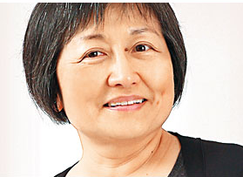

美國華盛頓大學教育心理學博士，現任國家教育研究院院長。

曾任台灣閱讀協會理事長，長期研究閱讀能力與識字歷程，關注台灣學童的閱讀風氣與閱讀力，協助偏遠地區推廣兒童閱讀，是國內兒童閱讀運動之重要推手。

**【專業評課】**

**【評課教授】**

* **上海師範大學 中文系 教授**

**鄭桂華　教授**

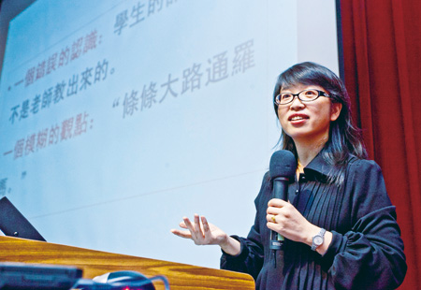

上海師範大學中文系教授，上海新課標高中語文教材副主編，上海新課標初中語文教材特約撰稿人，中國教育學會中學語文教學專業委員會學術委員，中國高等教育學會語文教育專業委員會理事。

曾任教於華東師範大學二附中，2006 年調入華東師範大學中文系，主講語文教材研究、語文課堂教學設計等課程。

主要著作有《語文有效教學：觀念、策略、設計》、《聽鄭桂華老師講課》、《初中語文教師專業能力必修》、《高中語文教師專業能必修》、《探討性教學示立：語文》等。